國家發展委員會 新聞稿
109年2月份景氣概況

發布日期：109年3月27日
發布單位：經濟發展處
109年2月景氣對策信號綜合判斷分數為24分，較上月減少1分，燈號續呈綠燈；景氣同時指標雖續呈上升，惟領先指標連續4個月下跌，且跌幅有擴大之勢，顯示景氣受不確定因素干擾，須密切關注後續發展。
展望未來，近期疫情擴大蔓延至全球，已對全球經濟造成嚴重影響，主要國際機構相繼下修今年全球經濟成長預測值，恐為金融海嘯以來新低。惟疫情後續發展尚未明朗，短期內可能加劇對全球貿易、投資、消費之衝擊，對我國整體經濟之影響，亟需密切注意並妥為因應。
政府已制定防疫特別條例，推動防疫、紓困及振興相關措施，以確保國人健康及產業經濟穩健；同時，將加快、加速、加大推動公共建設與督促執行效率，扮演經濟火車頭角色，進一步穩定經濟成長動能。
1.景氣對策信號（詳圖1、圖2）
109年2月為24分，較上月減少1分，燈號續呈綠燈。9項構成項目中，海關出口值由黃藍燈轉呈綠燈、批發、零售及餐飲業營業額由藍燈轉呈黃藍燈，分數各增加1分；股價指數由紅燈轉呈黃紅燈、工業生產指數由黃紅燈轉呈綠燈、製造業營業氣候測驗點由黃藍燈轉呈藍燈，分數各減少1分；其餘4項燈號不變。個別構成項目說明如下：
- 貨幣總計數M1B變動率：由上月6.9%增至7.8%，燈號續呈綠燈。
- 股價指數變動率：由上月22.5%減至13.8%，燈號由紅燈轉呈黃紅燈。
- 工業生產指數變動率：由上月下修值10.0%減至5.5%，燈號由黃紅燈轉呈綠燈。
- 非農業部門就業人數變動率：由上月0.55%增至0.57%，燈號續呈藍燈。
- 海關出口值變動率：由上月下修值-0.6%增至3.8%，燈號由黃藍燈轉呈綠燈。
- 機械及電機設備進口值變動率：由上月11.2%增至14.5%，燈號續呈黃紅燈。
- 製造業銷售量指數變動率：由上月下修值1.6%增至2.6%，燈號續呈綠燈。
- 批發、零售及餐飲業營業額變動率：由上月下修值-6.7%增至0.5%，燈號由藍燈轉呈黃藍燈。
- 製造業營業氣候測驗點：由上月下修值94.0點減至88.7點，燈號由黃藍燈轉呈藍燈。
2.景氣指標
(1)領先指標
- 領先指標不含趨勢指數為101.33，較上月下降0.16%（詳表1、圖3）。
- 7個構成項目經去除長期趨勢後，4項較上月上升，包括實質半導體設備進口值、股價指數、實質貨幣總計數M1B、建築物開工樓地板面積；外銷訂單動向指數、製造業營業氣候測驗點、工業及服務業受僱員工淨進入率則較上月下滑。
(2)同時指標
- 同時指標不含趨勢指數為101.20，較上月上升0.21%（詳表2、圖4）。
- 7個構成項目經去除長期趨勢後，3項較上月上升，包括電力（企業）總用電量、工業生產指數、製造業銷售量指數；實質海關出口值、實質機械及電機設備進口值、批發、零售及餐飲業營業額，以及非農業部門就業人數則較上月下滑。
(3)落後指標
- 落後指標不含趨勢指數為97.23，較上月下滑0.55%（詳表3、圖5）。
- 5個構成項目經去除長期趨勢後，2項較上月上升，包括全體金融機構放款與投資、失業率；其餘3項則較上月下滑，分別為：製造業單位產出勞動成本指數、製造業存貨價值，以及金融業隔夜拆款利率。

聯 絡 人：經濟發展處吳明蕙處長、利秀蘭科長
聯絡電話：(02)2316-5851、5852

下次發布日期為 109年4月27日（星期一）下午4時

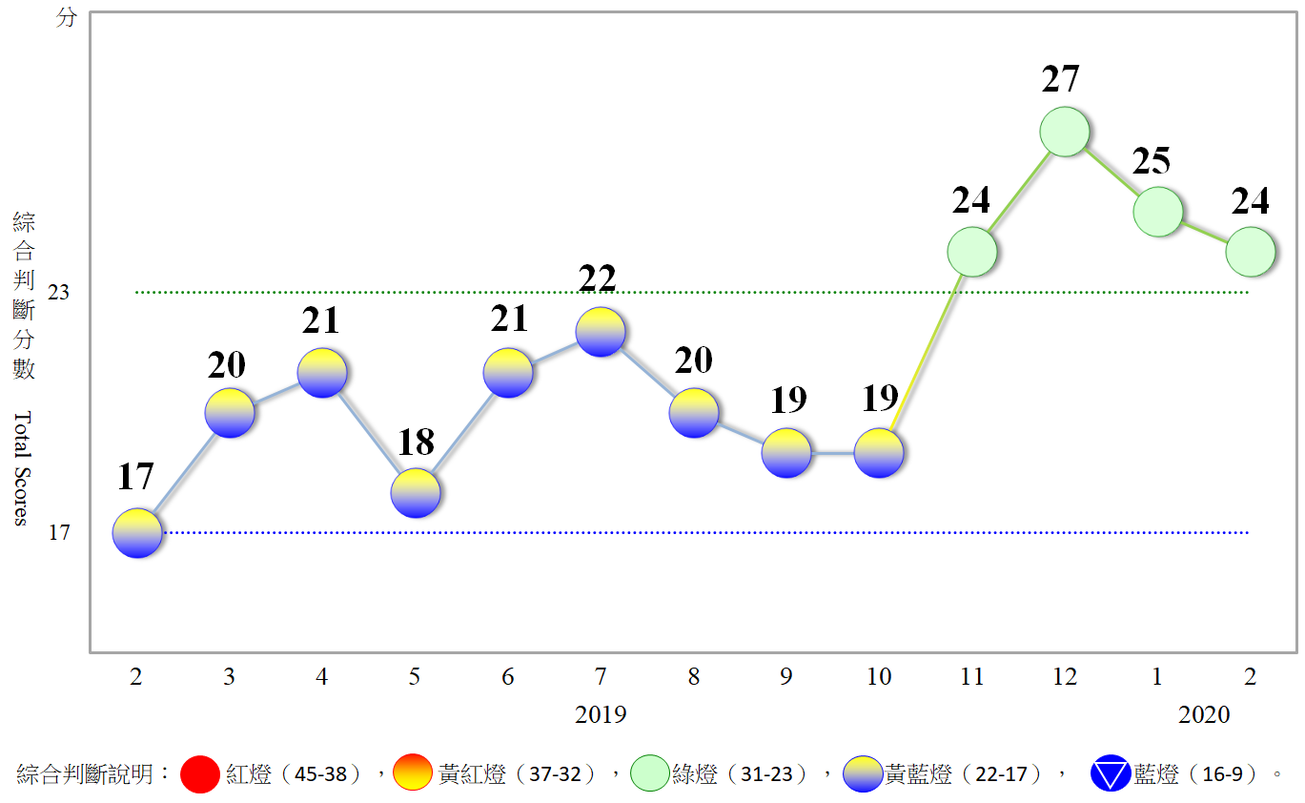
圖1 近1年景氣對策信號走勢圖

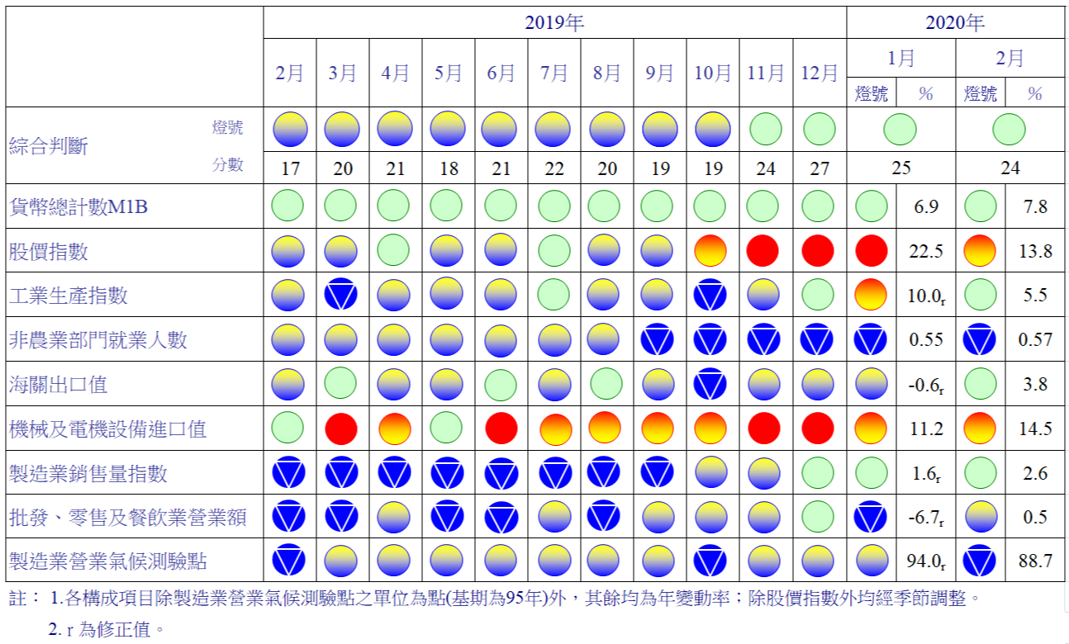
圖2 一年來景氣對策信號

表1 景氣領先指標
指數
項 目 | 108年 (2019) |  |  |  |  | 109年 (2020)
 | 8月 | 9月 | 10月 | 11月 | 12月 | 1月 | 2月
不含趨勢指數 | 101.62 | 101.73 | 101.79 | 101.78 | 101.66 | 101.49 | 101.33
較上月變動 (%) | 0.08 | 0.10 | 0.06 | -0.01 | -0.12 | -0.16 | -0.16
構成項目¹
外銷訂單動向指數² | 100.33 | 100.15 | 99.83 | 99.35 | 98.72 | 98.17 | 97.71
實質貨幣總計數M1B | 100.19 | 100.18 | 100.18 | 100.20 | 100.22 | 100.25 | 100.29
股價指數 | 99.83 | 99.92 | 100.03 | 100.15 | 100.26 | 100.34 | 100.42
工業及服務業受僱員工淨進入率³ | 100.10 | 100.10 | 100.06 | 99.99 | 99.89 | 99.80 | 99.74
建築物開工樓地板面積⁴ | 99.91 | 99.95 | 99.99 | 100.05 | 100.12 | 100.167 | 100.175
實質半導體設備進口值 | 99.90 | 100.16 | 100.51 | 100.90 | 101.29 | 101.63 | 101.94
製造業營業氣候測驗點 | 100.25 | 100.26 | 100.23 | 100.18 | 100.09 | 99.93 | 99.72
註：1.本表構成項目指數為經季節調整、剔除長期趨勢，並平滑化與標準化後之數值。以下表同。
2.外銷訂單動向指數採用以家數計算之動向指數。
3.淨進入率＝進入率—退出率。
4.建築物開工樓地板面積僅包含住宿類（住宅）、商業類、辦公服務類、工業倉儲類4項統計資料。
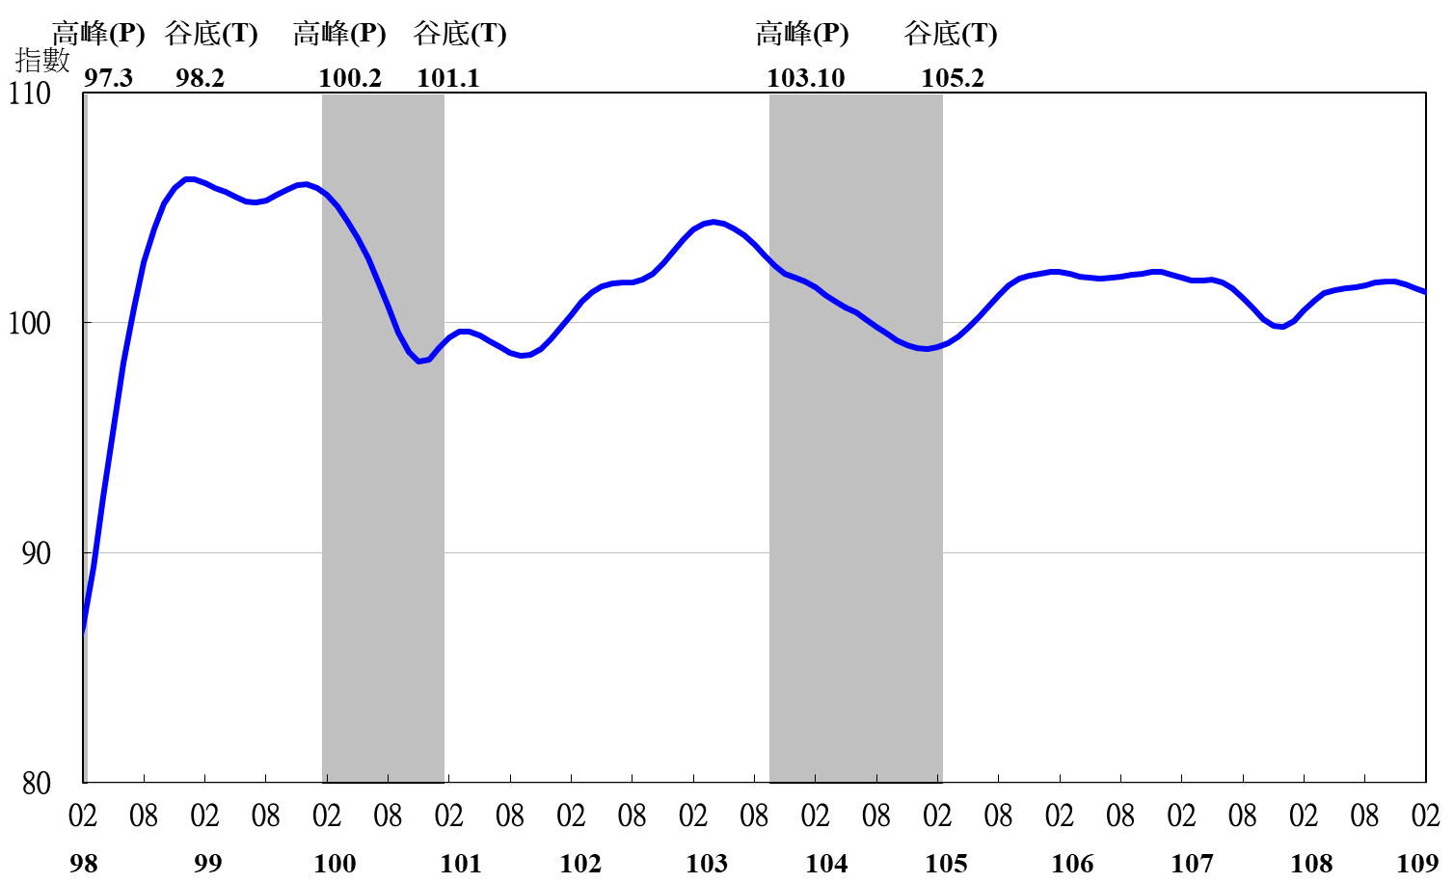

圖3 領先指標不含趨勢指數走勢圖

註：陰影區表景氣循環收縮期，以下圖同。
表2 景氣同時指標
指數
項 目 | 108年 (2019) |  |  |  |  | 109年 (2020)
 | 8月 | 9月 | 10月 | 11月 | 12月 | 1月 | 2月
不含趨勢指數 | 99.82 | 100.06 | 100.29 | 100.54 | 100.78 | 100.99 | 101.20
較上月變動 (%) | 0.30 | 0.24 | 0.23 | 0.25 | 0.24 | 0.21 | 0.21
構成項目
工業生產指數 | 99.72 | 99.90 | 100.09 | 100.28 | 100.45 | 100.58 | 100.63
電力(企業)總用電量 | 98.93 | 98.95 | 99.10 | 99.44 | 99.98 | 100.73 | 101.59
製造業銷售量指數 | 99.89 | 99.96 | 100.02 | 100.08 | 100.13 | 100.16 | 100.17
批發、零售及餐飲業營業額 | 99.87 | 99.85 | 99.78 | 99.67 | 99.55 | 99.46 | 99.45
非農業部門就業人數 | 99.94 | 99.91 | 99.88 | 99.85 | 99.83 | 99.82 | 99.81
實質海關出口值 | 100.30 | 100.31 | 100.26 | 100.16 | 99.99 | 99.76 | 99.50
實質機械及電機設備進口值 | 100.00 | 100.27 | 100.51 | 100.68 | 100.73 | 100.61 | 100.41

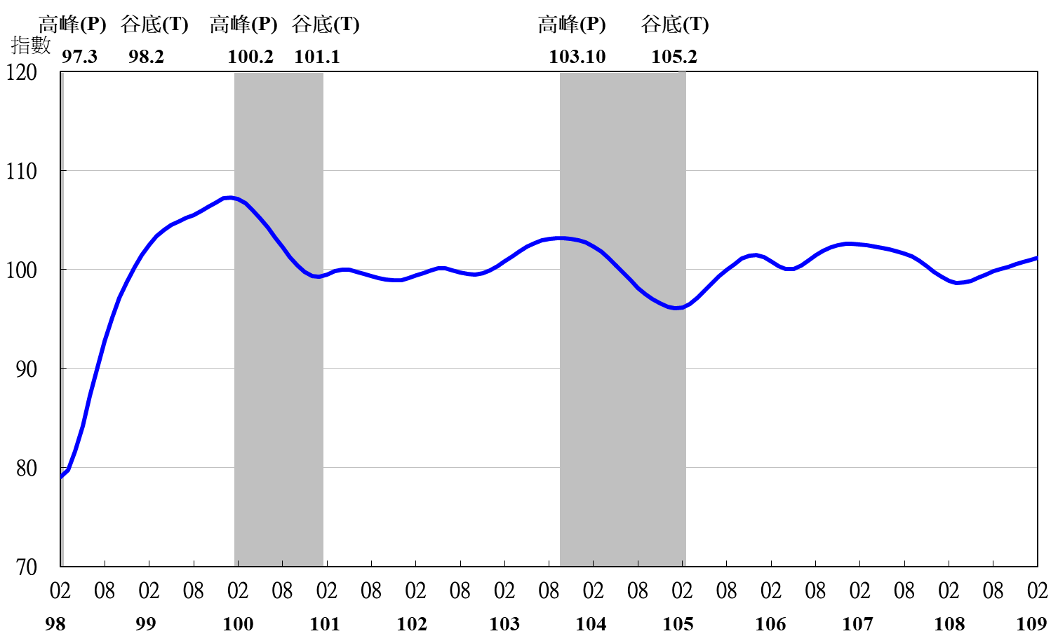
圖4 同時指標不含趨勢指數走勢圖
表3 景氣落後指標
指數
項 目 | 108年 (2019) |  |  |  |  | 109年 (2020)
 | 8月 | 9月 | 10月 | 11月 | 12月 | 1月 | 2月
不含趨勢指數 | 99.99 | 99.60 | 99.19 | 98.78 | 98.33 | 97.76 | 97.23
較上月變動 (%) | -0.42 | -0.39 | -0.41 | -0.41 | -0.46 | -0.58 | -0.55
構成項目 | 0.00 | 0.00 | 0.00 | 0.00 | 0.00 | 0.00 | 0.00
失業率¹ | 99.86 | 99.86 | 99.88 | 99.90 | 99.92 | 99.96 | 99.99
製造業單位產出勞動成本指數 | 100.06 | 99.79 | 99.46 | 99.05 | 98.52 | 97.81 | 97.11
金融業隔夜拆款利率 | 100.03 | 100.02 | 100.02 | 100.02 | 100.01 | 100.0134 | 100.0130
全體金融機構放款與投資 | 100.04 | 100.14 | 100.28 | 100.47 | 100.71 | 100.99 | 101.29
製造業存貨價值 | 100.00 | 99.76 | 99.52 | 99.29 | 99.08 | 98.88 | 98.69
註：1.失業率取倒數計算。

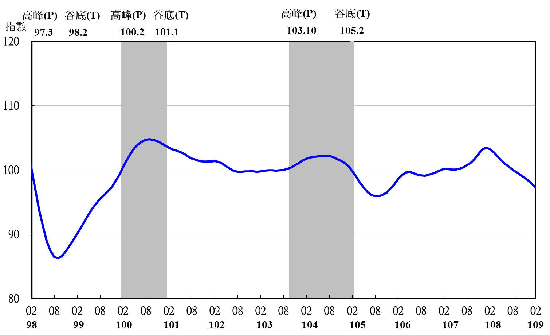
圖5 落後指標不含趨勢指數走勢圖

